Diario Oficial del Gobierno del Estado de Yucatán

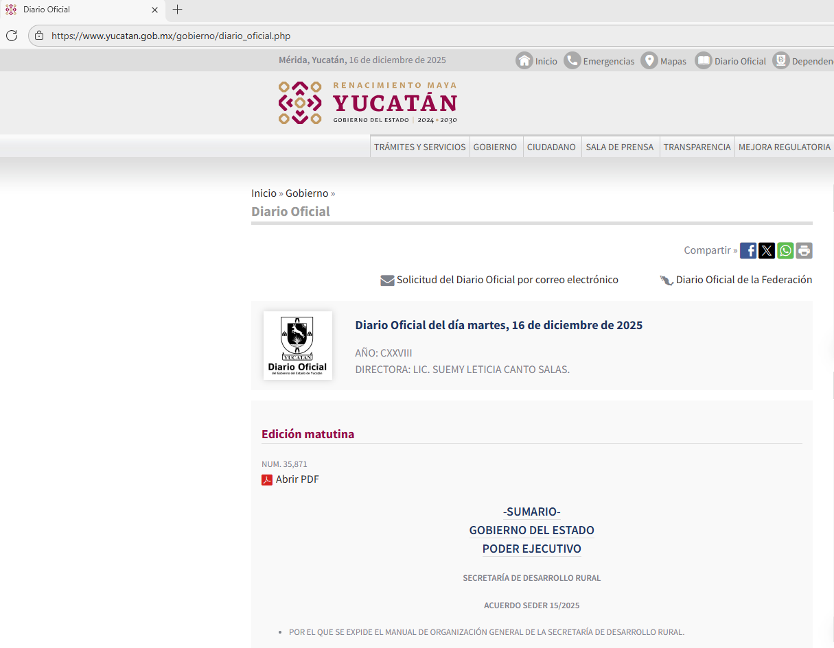
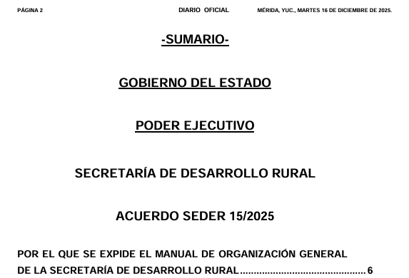
2025-12-16_1.pdf

